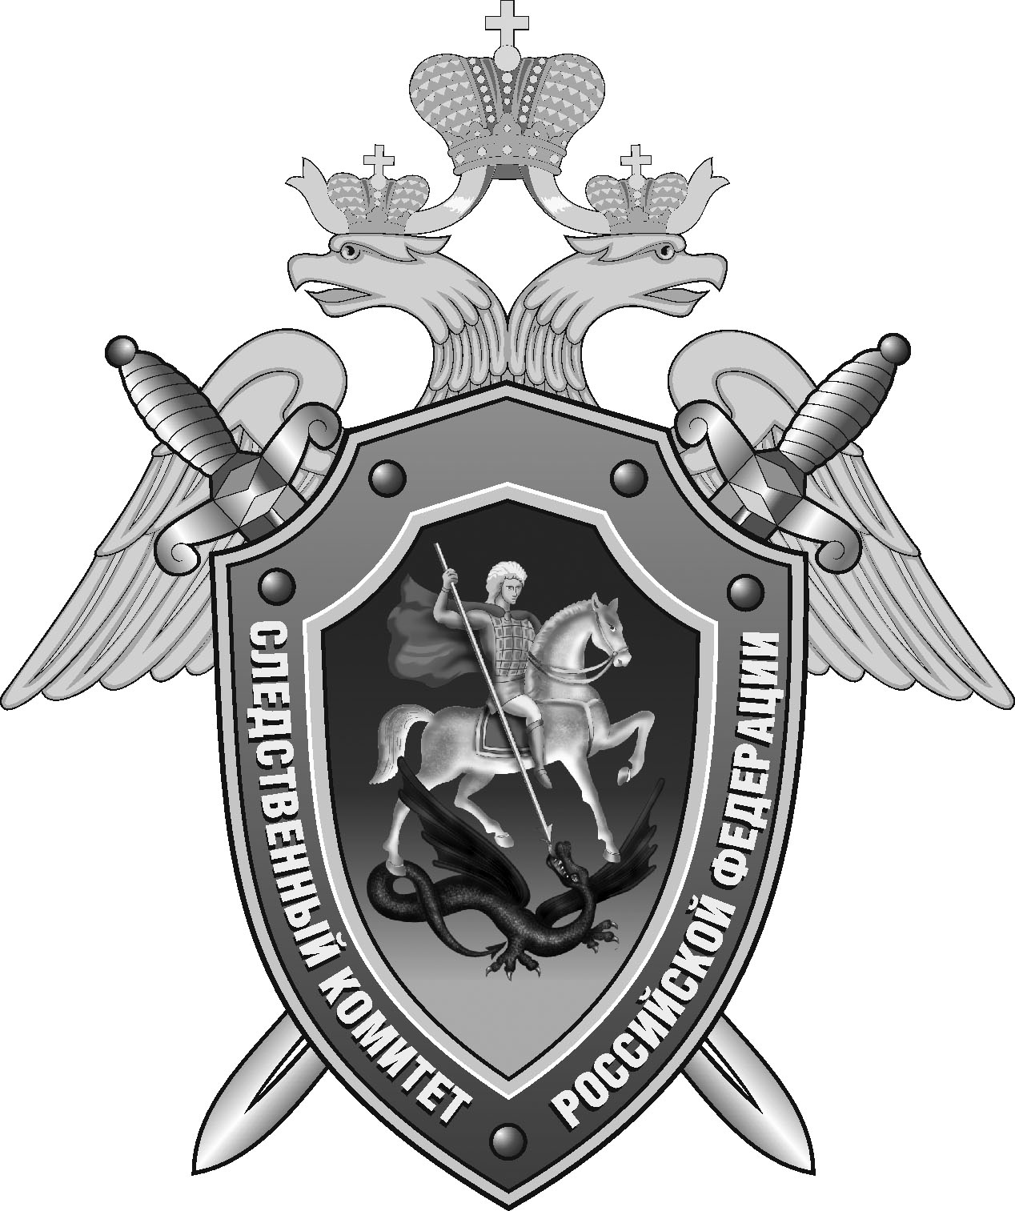

Нефтекумский межрайонный следственный отдел следственного управления Следственного комитета Российской Федерации по Ставропольскому краю

Пресс-релиз

В
Заместитель руководителя следственного управления СКР по Ставропольскому краю проведет выездной прием граждан в Нефтекумске

18 ноября 2024 года заместитель руководителя следственного управления Следственного комитета Российской Федерации по Ставропольскому краю Роман Николаевич Ткаченко проведет личный прием граждан в Нефтекумском межрайонном следственном отделе, расположенном по адресу: г. Нефтекумск, ул. 50 лет Пионерии, д. 2. Личный прием будет проходить с 14 часов 30 минут.
Предварительная запись на прием осуществляется в рабочее время (понедельник – четверг с 09 ч. 00 м. до 18 ч. 00 м., пятница с 09 ч. 00 м.
до 16 ч. 45 м., перерыв на обед с 13 ч. 00 м. до 13 ч. 45 м.)
- в аппарате следственного управления по Ставропольскому краю
(г. Ставрополь) по тел. 8 (8652) 23-10-70, 8 (8652) 23-67-33;
- в Нефтекумском межрайонном следственном отделе (г. Нефтекумск) по тел. 8 (865-58) 4-38-46 до 16 часов 15.11.2024.
На личном приеме гражданин обязан предъявить документ, удостоверяющий его личность.

Помощник руководителя
Нефтекумского межрайонного
следственного отдела
следственного управления
Следственного комитета
Российской Федерации
по Ставропольскому краю

Полина Саварцова

